## JDK环境配置

## 首先，下载JDK安装包

官网http://www.oracle.com/technetwork/java/javase/downloads/index.html进行下载，点左边的**Java Platform (JDK) 7u51**进入下一个下载页面，

[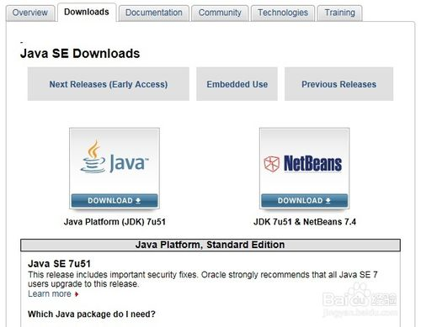](http://jingyan.baidu.com/album/3c343ff70bc6ea0d377963df.html?picindex=1)

1. 2

点左边的**Accept License Agreement**，接受许可协议，方能下载，由于我装的WIN7 64位系统，所以选对应的64位安装包，

[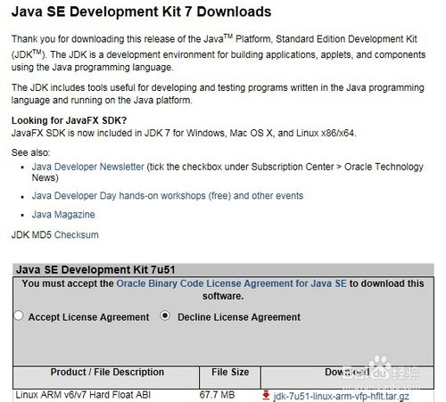](http://jingyan.baidu.com/album/3c343ff70bc6ea0d377963df.html?picindex=2)

1. 3

**Windows x64** 对应的 **jdk-7u51-windows-x64.exe** 下载，

[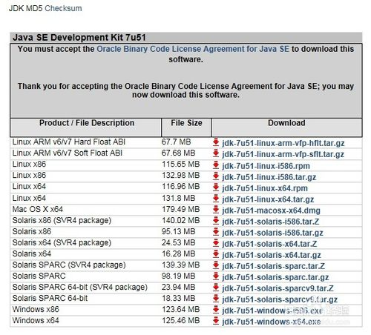](http://jingyan.baidu.com/album/3c343ff70bc6ea0d377963df.html?picindex=3)

1. 4

下载完安装，本人习惯把软件装到D盘，各位可根据自己习惯改存放位置，

[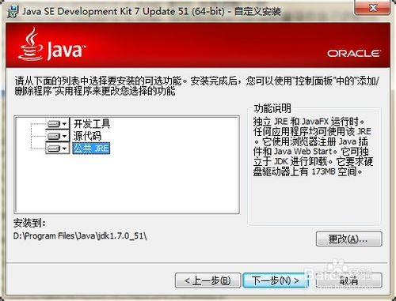](http://jingyan.baidu.com/album/3c343ff70bc6ea0d377963df.html?picindex=4)

1. 5

安装好后便是配置JDK的环境变量，在桌面上计算机点右键选属性，或是开始菜单计算机上点右键选属性， 左边点**高级系统设置**，点下边的**环境变量**，

[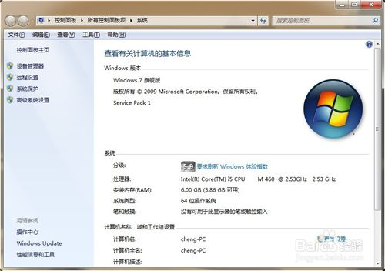](http://jingyan.baidu.com/album/3c343ff70bc6ea0d377963df.html?picindex=5)

[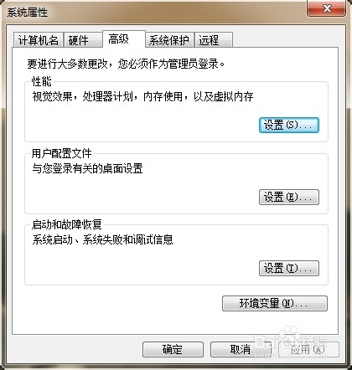](http://jingyan.baidu.com/album/3c343ff70bc6ea0d377963df.html?picindex=6)

1. 6

 在新弹出窗口上，点**系统变量**区域下面的新建按钮，弹出新建窗口，变量名为**JAVA_HOME**，变量值填JDK安装的最终路径，我这里装的地址是**D:\Program Files\Java\jdk1.7.0_51**，所以填**D:\Program Files\Java\jdk1.7.0_51**，点确定完成，

[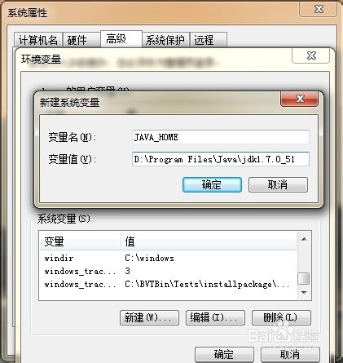](http://jingyan.baidu.com/album/3c343ff70bc6ea0d377963df.html?picindex=7)

1. 7

下面需要设置**Path**变量，由于系统本身已经存在这个变量，所以无需新建，在原本基本上添加JDK相关的，找到Path变量双击编辑，由于每个值之间用**;**符号间断，所以先在末尾加上**;**（注意是英文格式的，不要输其他符号空格等），加上**;**符号后在末尾加入**%JAVA_HOME%\bin;%JAVA_HOME%\jre\bin**，点确定完成，

[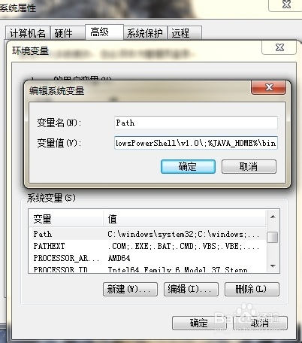](http://jingyan.baidu.com/album/3c343ff70bc6ea0d377963df.html?picindex=8)

1. 8

下面添加**CLASSPATH**变量，由于不存在，所以新建一个，变量名**CLASSPATH**，变量值**%JAVA_HOME%\lib\dt.jar;%JAVA_HOME%\lib\tools.jar**，首尾不带空格的，点确定完成，至此环境变量配置完成，点确定关掉环境变量配置窗口。

[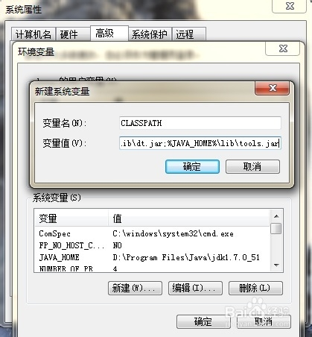](http://jingyan.baidu.com/album/3c343ff70bc6ea0d377963df.html?picindex=9)

1. 9

上面步骤完成后，下面验证下是否配置成功，点开始运行输入**cmd**打开命令行窗口，输入**java -version**，显示版本**1.7.0_51**，输入**javac -version**，也显示**1.7.0_51**，说明JDK安装及环境变量配置成功。